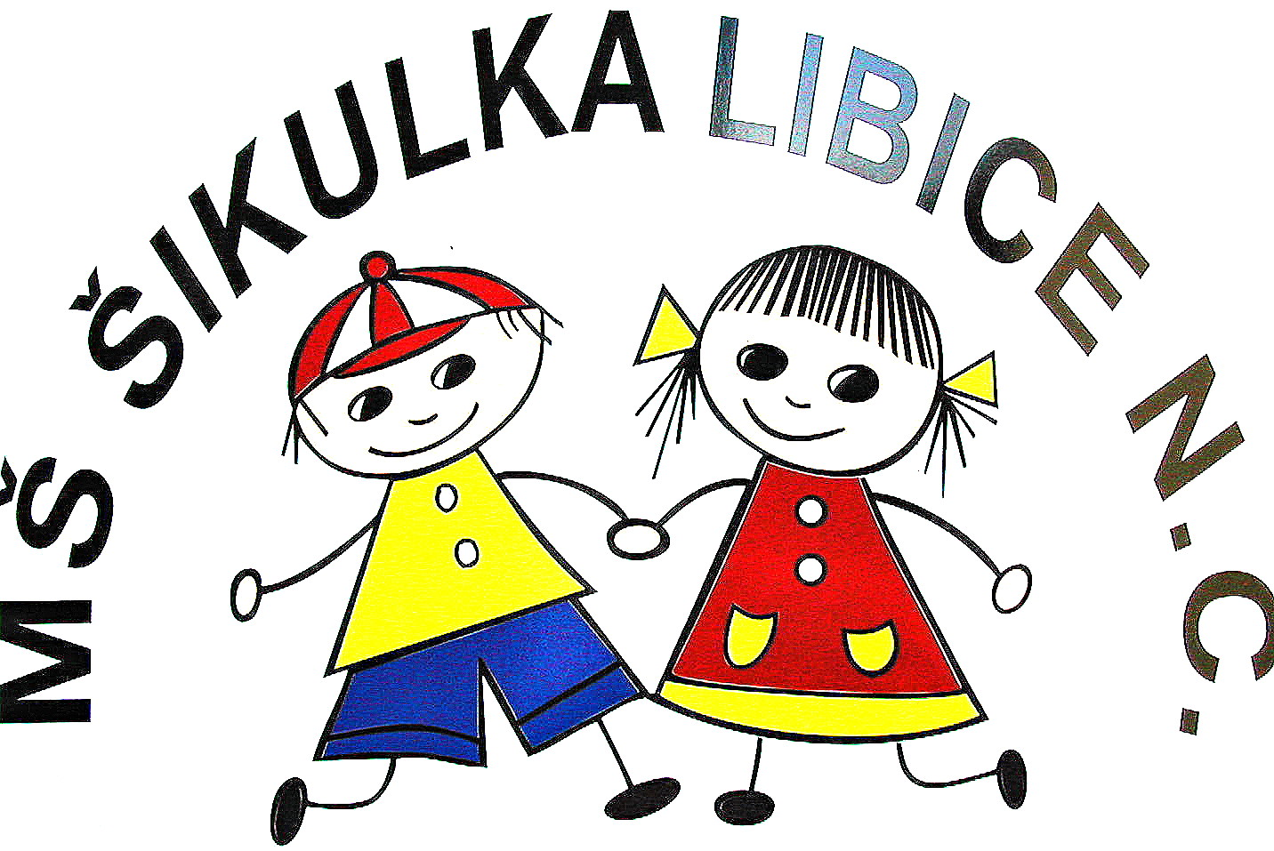
ŠIKULKA č. 2
2022 - 2023

Děkujeme všem za spolupráci, včasné placení stravného, za dary na vylepšení materiálních (papíry na kreslení, do kopírky, omalovánky,…) a stravovacích podmínek ( brambory, jablka, okurky, rajčata,…)

Pozdrav od dětí:
,,Moje maminko a tatínku, rád bych vám pověděl, jak se mám v naší školce. Moc se sem těším na hračky i nové kamarády a zvládl jsem už tyto dovednosti. Znám své jméno, značku, umím si sám umýt ruce, piji sám ze skleničky, umím jíst sám lžící. A po jídle si dokonce odnesu použité nádobí. Už nepoužívám dudlík ani lahvičku při usínání. Ještě bych ale potřeboval trochu docvičit svlékání a oblékání, rovnat si věci a otáčet si oblečení z rubu na líc. Přál bych si mít své věci podepsané, když si je někdy nepoznám. Moc se ještě neumím vysmrkat a utřít si nos. S tím bych potřeboval pomoci, abych to uměl jako ostatní děti. Ve školce rád kreslím, stavím, cvičím a umím už být chvíli bez tebe. Ale stejně se na vás vždycky moc těším“.
,,A já jsem už velký Tygřík. Učím se pravidlům vzájemného soužití. Chovám se tak, abych nikomu neublížil, neskáču nikomu do řeči, učím se používat kouzelná slůvka – prosím, děkuji, promiň. Nemluvím hrubě ani nepoužívám ošklivá slovíčka. Neničím kamarádovi stavby a hračky si už také umím uklízet na svá místa. Při stolování jím čistě, držím správně lžíci i příbor a nehoupu se na židli. Paní učitelky nám musí pravidla občas připomínat, ale my jsme přece šikulky.
V Předškoláčkovi se učím geometrickým tvarům, co je vlevo, vpravo, nahoře, dole, zkrátka všemu, abych ti ve škole dělal jenom samou radost“.

Plánované akce:
1.11. Šípková Růženka – divadlo v KD v Libici nad Cidlinou (pouze Tygříci)
4.11. Jak Matěj vysvobodil vítr – divadlo v MŠ
8.11. Návštěva a prohlídka Diakonie – Hallowen
15.11. Povídání o lese, o přírodě s myslivcem
24.11. Předvánoční jarmark v mateřské škole
27.11. Vystoupení třídy Tygříků u rozsvícení vánočního stromu
2.12. Čertovský rej v mateřské škole
Připravte dětem kostýmy !!!
13.12. Vánoční vystoupení Tygříků v Diakonii
15.12. Vánoční posezení a dílnička s rodiči v mateřské škole

PŘEDŠKOLÁČCI
Program Předškoláček je rozšířená příprava dětí k zápisu do základní školy. Proto by bylo dobré, aby se ho účastnily všechny předškolní děti, i když plánujete odklad školní docházky.
Nedělejte úkoly za děti, aby je měly ,, hezké.“ Přečtěte jen zadání, podpořte dítě, aby ho zvládlo vypracovat samo, slovně mu pomozte. Není smyslem, abyste úkoly vypracovávali Vy, sourozenec, babička či dědeček. Nejde nám o perfektní výsledek, ale o zvládání
a následné procvičování dovedností. Jde o to naučit děti pečlivosti, přesnosti a také určité povinnosti.

Vánoční prázdniny budou letos začínat v pátek 23. prosince 2022 a končí v pondělí
2. ledna 2023. Děti nastoupí do mateřské do školy 3. ledna 2023.

Ve čtvrtek 17.11. bude mateřská škola uzavřena – státní svátek. Na pátek 18.11. máme objednanou firmu na čištění oken. Nahlaste prosím, zda bude v tento den Vaše dítě v mateřské škole

Různé:
- 27.11. Vás srdečně zveme na předvánoční jarmark do mateřské školy, kde si budete moci zakoupit různé výrobky dětí a paní učitelek z mateřské školy. Ceny výrobků budou různé – podle materiálového zpracování.
- Do mateřské školy přijde Mikuláš. Mateřská škola připraví dětem malé Mikulášské balíčky. Budete-li chtít, můžete drobnostmi přispět i Vy, ale musí být 50ks – pro všechny děti. Domluvte se s paní učitelkou ve třídě.
- Věnujte pozornost řeči Vašich dětí. S logopedickou péčí je nutné začít co nejdříve. Jestliže si nejste jistí, poraďte se s třídními učitelkami. K logopedovi je nutné mít doporučení od pediatra.
- Začíná se ochlazovat, nezapomínejte dětem dávat čepice a oblečení přizpůsobte počasí.
Venku jsme až dvě hodiny denně.
- Do mateřské školy patří děti pouze zdravé, není možné nechat dítě na pobyt venku
v mateřské škole.
- Nedávejte dětem prstové rukavice, jestliže si je samy neumí obléknout. Není v našich silách obléknou tolik ručiček a hlavně prstíků.
- Nezapomínejte dávat dětem jedny tepláky na pobyt venku a jedny do školky.
- Z důvodu bezpečnosti nenechávejte děti běhat po šatně a po lavičkách.
- Na internetových stránkách naší MŠ je fotogalerie ze života dětí. Přístupové jméno i heslo vám rádi sdělíme na požádání. Kvůli ochraně a bezpečnosti dětí je nikde nezveřejňujeme.
- Připomínáme telefonní číslo na omlouvání dětí: 604 218 554, 325 637 125
do 7,30 hodin.

Děkujeme Vám za vstřícnou spolupráci.
Vaše Šikulka

